ניסוי מס' 9 – חקירת תנודות של מטוטלת העשויה מהדקים (בגרות 2014)

רקע תאורתי

**מטוטלת מתמטית** מורכבת ממסה נקודתית , m, התלויה בקצה חוט, שאורכו L, ומסתו זניחה.

כאשר המסה הנקודתית מוסטת מנקות שיווי המשקל שלה, היא מבצעת תנודות בסיס נקודה זו.

תנודות אלו נקראות תנודות הרמוניות. הזמן הדרוש למסה לחזור למקום שממנו יצאה, באותה מהירות (גודל וכיוון), נקרא זמן מחזור.

אפשר להניח שכאשר המסה מוסטת מנקודת שיווי המשקל בזוויות קטנות (פחות מ- 20 ), זמן המחזור הוא :

כאשר המסה אינה נקודתית, המטוטלת נקראת **מטוטלת פיזיקלית.**

**מטוטלת פיזיקלית** מורכבתמגוף שאינו נקודתי אשר תלוי בנקודת אחיזה אחת.

הניסוי נעשה באמצעות מטוטלת פיזיקלית המוסטת מנקודת שיווי המשקל שלה בזוויות קטנות והיא מקיימת בקירוב את הקשר הבא:

L- הוא האורך הכולל של מטוטלת הפיזיקלית

g הוא תאוצה של נפילה חופשית

בניסוי תחקרו את זמן המחזור של תנודות המטוטלת הפיזיקלית העשויה משרשרת מהדקים.

**רשימת הציוד:**

כליבה, כן באורך של כ- 50 ס"מ , מצמד, סרגל באורך 1 מטר, שעון עצר, 40 מהדקי נייר מתכתיים של כ- 50 מ"מ כל אחד, מפתח משולש מתיל קשיח לקביעת מידת הפתיחה של המטוטלת – עד כ- 20°, מוט עץ באורך שך כ- 15 ס"מ ובקצהו וו, חוט באורך כ- 60 ס"מ.

חלק א' – חקירת זמן המחזור של תנודות המטוטלת

­ 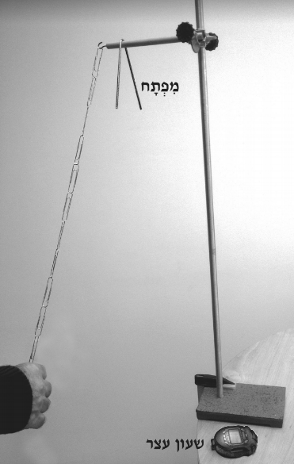

**מהלך הניסוי:**

1. הרכיבו שרשרת מ- 24 מהדקים ותלו אותה באחד מקצותיה על וו כמטוטלת.
2. תרשמו אורך השרשרת בטבלה מס' 1
3. הסיתו את השרשרת למרחק כ- 20° , שחררו אותה ומדדו את משך זמן של עשרה מחזורים (T10).
4. הורידו מהשרשרת ארבע מהדקים בכל פעל וביצעו את המדידות, תרשמו את האורך שלה.
5. חזרו על הסעיפים 2-4 עם מספרי המהדקים 20,16,12,8,4.
6. בנו מחדש שרשרת של 24 מהדקים, וחיברו שת שני הקצוות של השרשרת לוו, כך שנוצרה שרשרת כפולה שאורכה 12 מהדקים. חזרו על מדידות של L ושל T10 ורשמו את הערכים בשורה אחרונה בטבלה.

**הטבלת מדידות מס' 1**

|  |  |  |  |  |  |
| --- | --- | --- | --- | --- | --- |
| מספר המדידה | מספר המהדקים | אורך המטוטלת (השרשרת )  L ( ) | זמן של 10 מחזורים  10T ( ) | זנן המחזור  T ( ) | משתנה חדש  ( ) |

**עיבוד תוצאות:**

גרף 1 סרטט את דיאגרמת פיזור של ערכי הזמן מחזור -T כפונקציה של אורך השרשרת ה-L

הגרף לא מתקבל לינארי. בחר משתנה שהוא פונקציה של זמן המחזור שיקיים קשר לינארי עם אורך השרשרת והוסף אותו בעמודה אחרונה בטבלה.

גרף 2 - סרטט את דיאגרמת פיזור של משתנה חדש שהוא פונקציה של הזמן מחזור -T כפונקציה של אורך השרשרת ה-L

**חישובים:**

חשב את תאוצה של נפילה חופשית על כדור הארץ.

**שאלות על הניסוי:**

1. הסבר את הצורך למדוד 10 מחזורים ולא מחזור אחד של תנודות.
2. השווה בין תוצאות מדידה של 24 מהדקים המכופלים בלולאה ותוצאות המדידה של 12 מהדקים התלויים על קצה אחד.
3. קבע באמצעות עיבוד התוצאות של הניסוי, מהו זמן המחזור של שרשרת שאורכה 40 מהדקים.
4. יש שתי דרכים להתחיל את מדידת הזמן: מנקודת תנודה קיצונית, מנקודת השפל של התנודות (שיווי משקל). רשום משוואת המיקום בשני המקרים.
5. מה אפשר לומר על חיכוך של השרשרת עם האוויר ( עד כמה הוא משפיע על התנודות)
6. מה אפשר לומר על חיכוך שנוצר בין השרשרת ובין הוו ( עד כמה הוא משפיע על התנודות).
7. אם נבנה מטוטלת מתמטית באמצעות חוט שבקצהו מסה המורכבת מ-12 מהדקים ואורכה הכולל זהה לאורך המטוטלת הפיזיקלית המורכבת מי 12 מהדקים, מה יהיה זמן המחזור של המטוטלת המתמטית?
8. התייחס לתוצאות שקיבלת בסעיף 12 ותן לזה הסבר.